**TZ: Výstava unikátních slitků a sběratelských mincí s tematikou Jamese Bonda**

Praha, 6. října 2023

**James Bond slaví 61. výročí od uvedení první “bondovky” na filmovém plátně a u té příležitosti se společnost Zlaťáky.cz rozhodla uspořádat ve své pražské prodejně v OC Sykora výstavu vzácných – zlatých a stříbrných – investičních slitků a sběratelských mincí s tematikou britského agenta 007. Mezi ty nejvzácnější patří zlatá (pětiuncová) mince s diamanty, které bylo vyraženo pouze 60 ks pro celý svět. Rubová strana je vytvořena z koláže názvů všech 25 filmů legendárních “bondovek”, číslovky 60. výročí vyrobené z bílého zlata a loga 007 s motivem zbraně. Líc zobrazuje portrét královny Alžběty II. Výstavu si budete moci prohlédnout až do 20. října.**

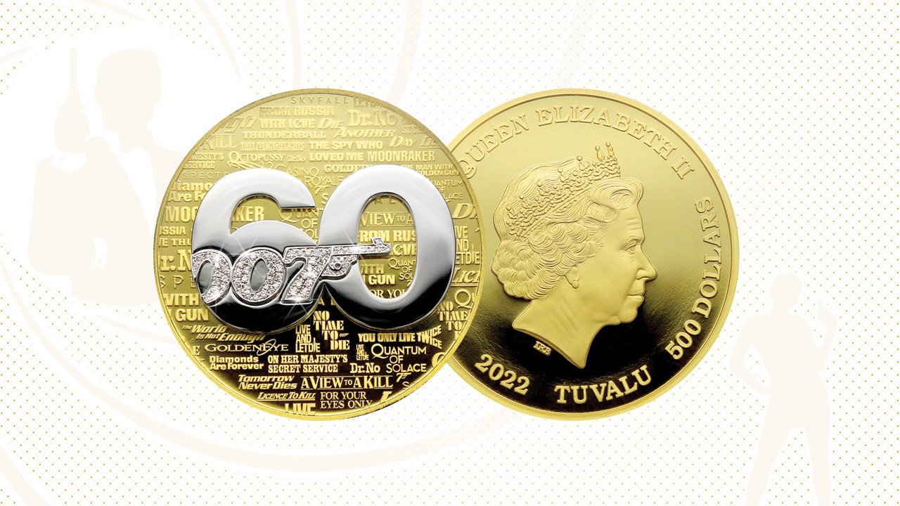

*“Vystavené produkty vznikly nejen ke kulatému 60. výročí, které James Bond oslavil v minulém roce, ale také například u příležitosti 50. výročí filmu Diamanty jsou věčné s hercem Seanem Connerym,”* upřesňuje Martin Štich, ředitel společnosti Zlaťáky.cz s tím, že limitovaná edice těchto investičních slitků byla vyražena v britské královské mincovně The Royal Mint. Design slitku odráží námět sedmé “bondovky”, kdy svrchní stranu pokrývá jemná textura malých briliantů. Do popředí vstupuje aktuální logo 007 s motivem zbraně a logo mincovny The Royal Mint.

Literární postava Jamese Bonda se zrodila z pera spisovatele Iana Fleminga. Autor čerpal inspiraci z vlastní služby u rozvědky britského námořnictva za druhé světové války. Agent 007 byl hlavním hrdinou dvanácti románů a jedné sbírky povídek vydaných v letech 1953 až 1964 (druhá sbírka byla vydána až po jeho smrti). Na plátnech kin se Bond objevil prvně v roce 1962 s tváří tehdy neznámého skotského herce Seana Conneryho a to v bondovce s názvem Dr. No. Fleming osobně proti výběru hlavního představitele protestoval, neboť neodpovídal jeho představě britského gentlemana, nicméně hotový film sklidil u diváků takový úspěch, že názor změnil a v dalších knihách dokonce dotvořil pozadí jeho skotského původu. V následujících šesti dekádách se v roli Jamese Bonda vystřídalo šest herců. Tajný agent Jejího Veličenstva se stal legendárním hrdinou, k jehož životu neodmyslitelně patří povolení zabíjet a také vášeň pro luxus a krásné ženy.

Na výstavě zasvěcené Jamesi Bondovi je k vidění celkem devět produktů a to tři zlaté investiční slitky, pět stříbrných slitků a jedna prodejní pětiuncová mince s diamanty, kterou si může zájemce pořídit za necelých 600 tisíc Kč. Tato unikátní zlatá mince byla vydána australskou mincovnou Perth Mint v roce 2022 ve špičkové kvalitě proof o celkové váze 167,533 g. Mince je vyrobena z 5 Oz zlata té nejvyšší ryzosti, dekorována bílým zlatem a osázená drobnými čirými brilianty. Mince je oficiálním licencovaným produktem vyrobeným ve spolupráci se společností produkující filmy s Jamesem Bondem (Danjaq, LLC a Metro-Goldwyn-Mayer Studios Inc.).

**Společnost Zlaťáky.cz** vznikla v roce 2006 a specializuje se na nákup a prodej investičního zlata, stříbra a numismatiky. Se vstupem nového majitele se rozrostla prodejní síť i sortiment zboží a poskytovaných služeb. Dynamický růst miliardové firmy podpořila modernizace e-shopu, vytvoření konsolidačního skladu, navýšení skladových zásob zlata i stříbra a otevření nových kamenných poboček. V současné době má společnost devět prodejen v Česku a na Slovensku.

**Kontakt pro média:**

Dominika Bártová

PR Manager Zlaťáky.cz

Tel.: 607 846 988

E-mail: [dominika.bartova@zlataky.cz](mailto:dominika.bartova@zlataky.cz)